宿迁市五校2014-2015学年度上学期期中联考
高一年级地理（2014.11）
命题人：姚丽 审题人：王静

一、单项选择：（将答案写在后面答题卡上。每题3分，共90分。）
中国地震台网速报：2013年10月15日北京时间8时12分在菲律宾莱特岛附近（北纬10.0度，东经124.3度）发生7.0级左右地震，结合图1回答1～5题。
1．此次地震发生时，当地的区时是
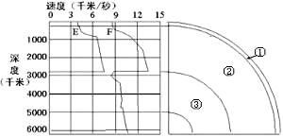
A．15日8时12分
图1
B．16日8时12分
C．15日9时12分
D．16日9时12分
2．关于菲律宾说法正确的是
A．有太阳直射和极昼极夜现象
B．无太阳直射和极昼极夜现象
C．有太阳直射、无极昼极夜现象
D．无太阳直射、有极昼极夜现象
3．图中①表示
A．地幔 B．地壳 C．地核 D．软流层
4．岩石圈位于
A．③的顶部 B．②的全部
C．①的全部和②的顶部 D．①和②的全部
5．对图中地震波的描述，正确的是
A．地震波的速度E大于F
B．随着深度的加深，E﹑F速度均会增加
C．古登堡面E消失
D．莫霍面E、F速度没有变化

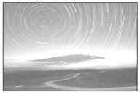
6．图2是一张天文爱好者经长时间曝光拍摄的“星星的
轨迹”照片。这些有规律的弧线的形成，说明了
A．太阳在运动
B．月球在公转
C．地球在公转 图2
D．地球在自转
2013为太阳活动峰年，太阳活动强烈时，所产生的高能带电粒子流可能会到达地球附近，特别是容易到达无辐射带保护的极区。结合所学知识完成7～9题。
7．太阳大气结构从外到里依次是
A．光球--日冕--色球 B．色球--光球--日冕
C．光球--色球--日冕 D．日冕--色球--光球
8．如果2013年是太阳活动强烈的时段，那么上一个活动强烈时段约是
A．2002年 B．2008年
C．2024年 D．2046年
9．太阳活动所产生的带电粒子流到达地球后，对地球可能造成的影响有
A．地球各地出现极光
B．地球上指南针不能正确指示方向
C．流星现象增多
D．改变地球自转方向
太阳是距离地球最近、对地球影响最大的一颗恒星。读图3回答10～11题。
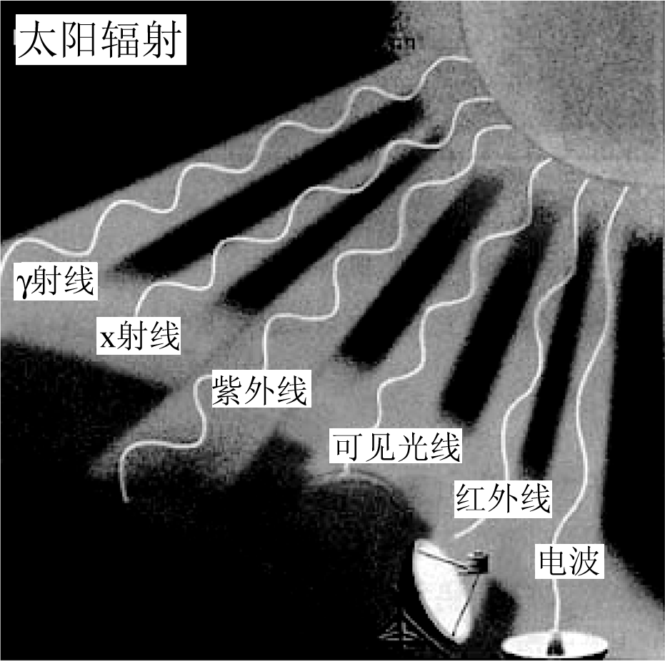
10．下列地理现象与太阳辐射关系较密切的是
图3
① 生物的生长 ② 大气的运动
③ 火山的爆发 ④ 风、雨的形成
A．①②④ B．②③④
C．①③④ D．①③
11．下列能源的形成与太阳辐射能有关的是
A．地热能 B．核能
C．煤炭、石油 D．潮汐能
12．图4中大、中、小圆分别表示河外星系、太阳系、地月系，下列图中能正确表示它们三者之间关系的是
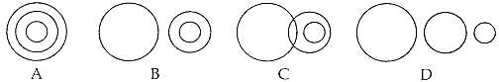
图4

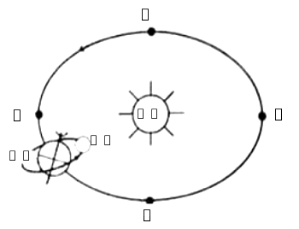
图5为太阳、地球、和月球的位置示意图。完成13～14题。
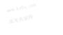
13．图5中显示的天体系统有
A．1级 B．2级 C．3级 D．4级
14．图5中地球从甲→乙→丙→丁→甲的时间是
A．23时 56分4秒 B．一个恒星日
C．一个回归年 D．一个恒星年
图5
图6分别是两条大河河口图，图中小岛因泥沙不断堆积而扩展，最终将与河岸相连，完成15题。
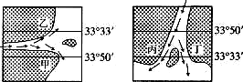
15．下列连接河岸表述正确的是：
①与甲岸相连 ②与乙岸相连
③与丙岸相连 ④与丁岸相连 图6
A．①② B．②③
C．③④ D．①④
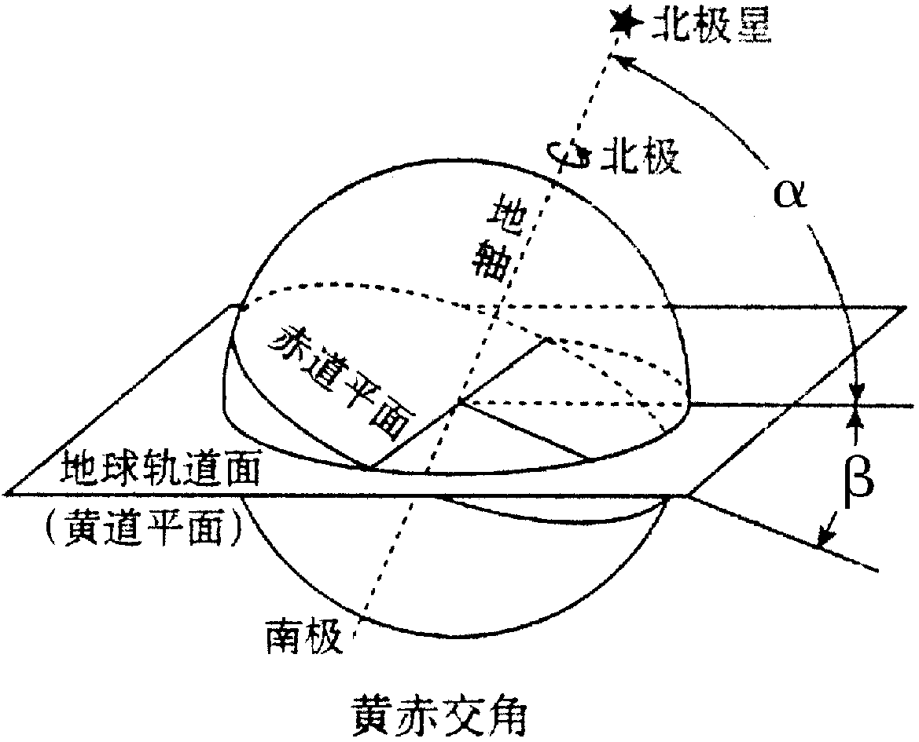
读图7，完成16～17题。
16．下列说法正确的是
A．目前的黄赤交角约是66°34´
B．图中角α是黄赤交角
C．黄赤交角始终不变
D．黄赤交角度数即是南北回归线的度数
17．若黄赤交角变小，则天文五带的变化，正确的是
A．寒带范围变小，热带范围变小 图7
B．寒带范围变大，热带范围变大
C．寒带范围变小，热带范围变大
D．寒带范围变大，热带范围变小
图8表示6月22日四个不同纬度地区的昼夜长短情况（阴影部分表示黑夜），完成18题。
18．四地纬度从低到高的正确排序是
①
②
③
④
0
12
24
0
12
24
0
12
24
0
12
24（小时）
图8

A．①③④② B．①②③④ C．③①②④ D．④③②①
图9中太阳光线从右侧照射过来，读图完成19～20题。
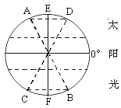
19．当晨昏线处在CD位置即北半球冬至日时，下列叙述正确的是
A．赤道昼夜平分
B．北半球各地昼长达最大值
C．南半球各地正处于冬季
D．北极圈以内出现极昼
20．当晨昏线从CD移向AB时，下列叙述正确的是
A．太阳直射点逐渐向南移动
B．南半球各地正午太阳高度增大
C．地球公转速度始终不变 图9
D．北半球各地昼渐长
21．图10是“四季更替成因示意图”，图中甲、乙含义的判断，正确的是
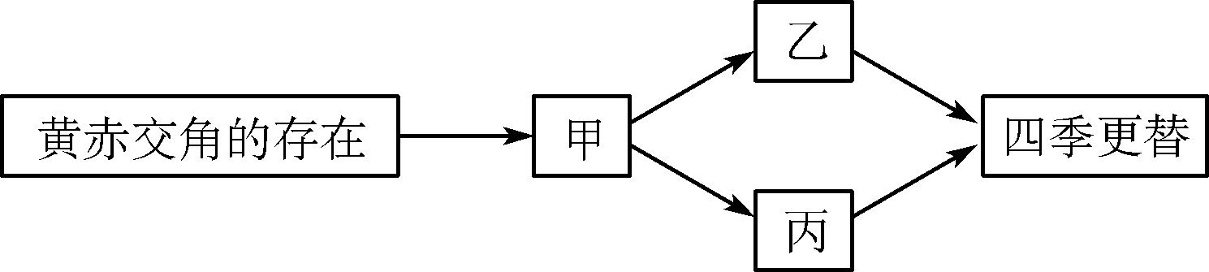
A．甲表示正午太阳高度的季节变化
B．甲表示昼夜长短的季节变化
C．乙表示昼夜长短的季节变化
D．乙表示太阳直射点的回归运动 图10
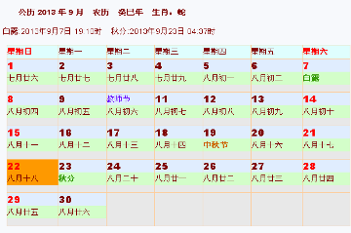
盐城中学高一年级的某同学在学习地理必修1第一单元内容时，对网上一页日历(图11)产生了兴趣。以下是他根据图示信息作出的判断，据此完成22～23题。（盐城纬度约为33°N）
图11
22．秋分现象发生时，太阳直射点的地理座
标大概是
A．129°W；0°
B．129°E；23°26′N
C．43 °E；23°26′N
D．34°E；23°26′S
23．搜集整理的下列信息中正确的是
A．白露后盐城正午太阳高度变小
B．秋分过后南极将出现极夜现象
C．白露后，盐城昼短夜长
D．秋分盐中学校操场旗杆的影长为一年之中最短

据景观图12，完成24～25题
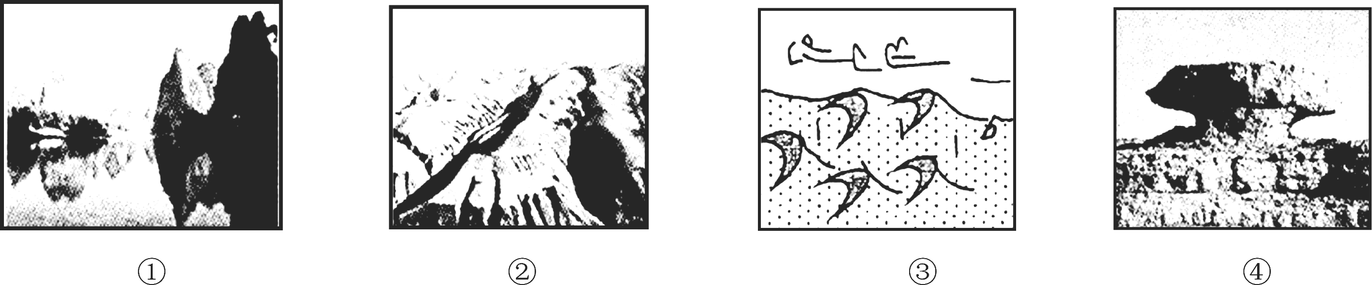

图12

24．图所示景观中，主要由风力侵蚀作用形成的是
A．① B． ② C．③ D．④
25．形成图中②图所示千沟万壑地貌景观的主要地质作用是
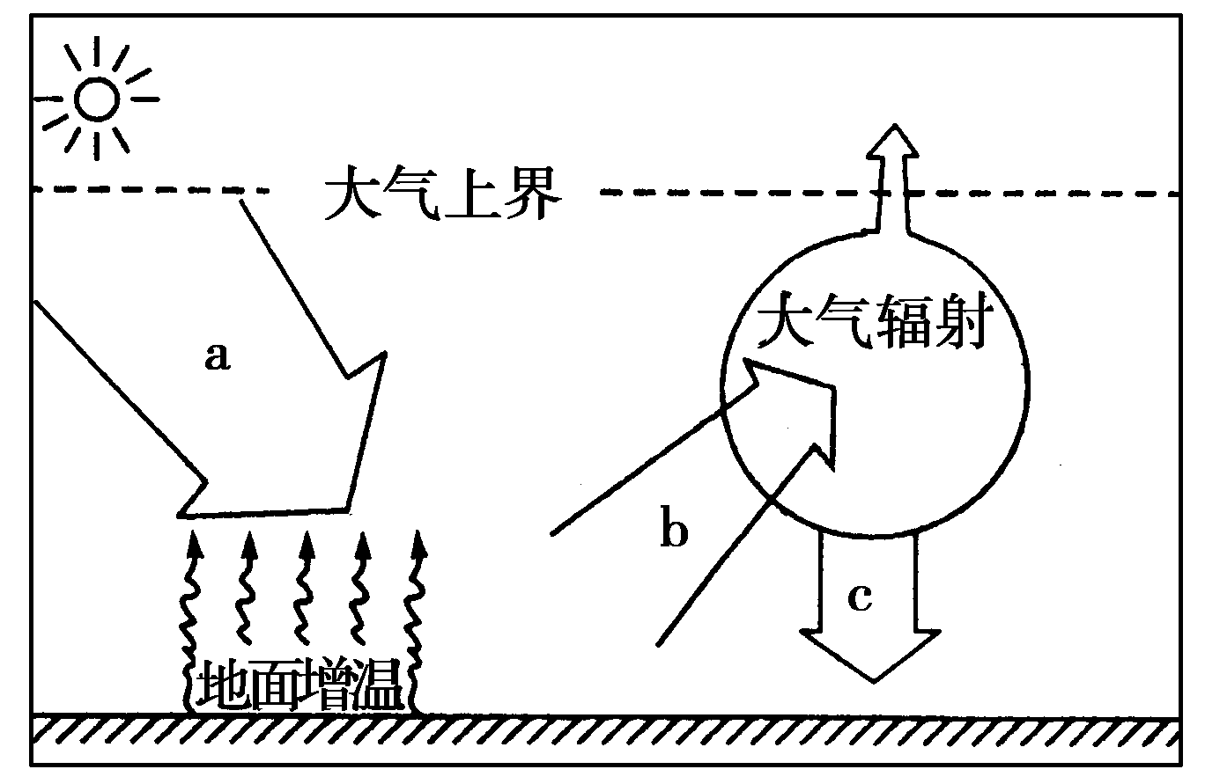
A．地壳运动 B．流水侵蚀
C．风力堆积 D．流水堆积
电视剧《闯关东》中的场景：“主人公朱开山为了
避免所种的庄稼遭受霜冻危害，在深秋的夜晚带
领全家人及长工们在田间地头点燃了柴草……”
结合大气受热过程示意图13完成26～27题。
26．关于图13中a、b、c所代表的内容叙述正确的是 图13
A．a代表大气的直接热源 B．a是短波辐射
C．b代表的辐射主要被大气中的臭氧吸收 D．c代表的辐射与天气状况无关
27．朱开山一家在夜晚燃烧柴草防御霜冻的做法，有利于
A．增强a辐射 B．减少b辐射 C．增强c辐射 D．改变b的辐射方向
28．图14中A、B、C、D处于同一纬度，四地中昼夜温差最小的是
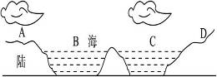
图14

29． 海陆风示意图15中，表示近地面大气运动正确方向的是
陆 海
陆 海
陆 海
陆 海
① ② ③ ④
图15

A．①② B．②③ C．③④ D．①④

30．在图16等压面示意图中，画法正确的是：
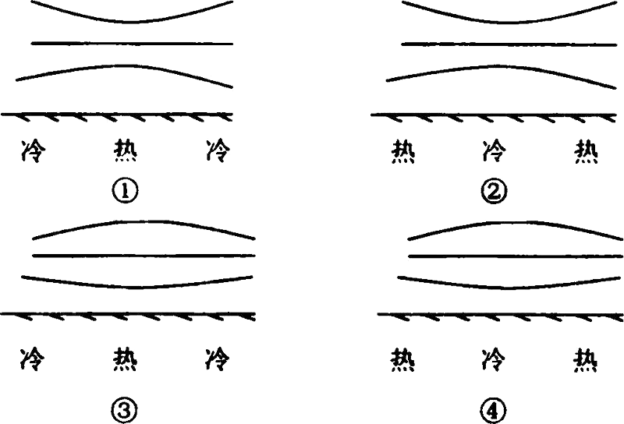

图16

A．②③ B．①③ C．②④ D．①④
二、判断题：判断下列各题的正确与错误，请在答题卡上相应的方框内填涂，正确的涂A，错误的涂B。(10小题，每题2分，共20分)。
31．人类目前观测到的宇宙部分称为银河系。
32．地球运动的速度由赤道向南、北两极递减。
33．昼夜现象是由于地球自转所形成的。
34．晨昏线与太阳光线垂直，晨线上的地方时不一定为6时，昏线上的地方时不一定为18时。
35．在极圈内，纬度越高的地区，一年中出现的极昼、极夜的时间越长。
36．同一纬线上的各地正午太阳高度相同，昼夜长短也相同。
37．高处不胜寒的主要原因是：高海拔处大气稀薄，吸收的太阳辐射少。
38．按岩石的成因，石灰岩属于沉积岩，片麻岩属于变质岩。
39．如果没有黄赤交角，地球上将没有正午太阳高度角的的季节变化和纬度变化。
40．“沧海桑田”是内外力共同作用的结果。
三、综合题（4大题，共40分）
41．据材料和“太阳系的模式图17”， 回答下列问题。（10分）
据英国《卫报》2013年9月26日报道，美国宇航局（NASA）的“好奇”号（Curiosity）火星车在火星表面的土壤中发现了水分子，这些水可能成为人类未来登陆火星后的重要资源。 “好奇”号首先铲起轮子下的火星土壤，经过筛选后将一小部分样本放入烤箱，加热到835摄氏度后，就发现了水。此外，被加热的土壤还释放出了二氧化硫、二氧化碳以及氧气。“好奇”号的一个主要任务就是在火星上寻找可居住的证据，科学家认为，火星上可能曾有生命存在，火星表面曾经有大量流动水，但现在已经消失。

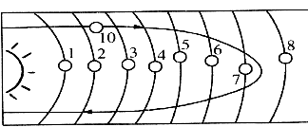
图17

（1）材料中所提到的行星是图中数字 (填数字)星；质量和体积最大的是 (填数字)星，小行星带位于4和 之间。（3分）
（2）按照太阳系八大行星的结构特征分类，2属于 行星。（2分）
（3）说明火星上可能曾有生命的条件是具有适宜的 、 、 。（3分）
（4）图中的中心天体是 ，图中10为沿扁长轨道运行的彗星，公转周期为76年，其名称是 。（2分）
42. 读材料地球公转位置（二分二至）示意图18，回答下列问题。（10分）
2013年03月25日国家主席习近平抵达南非比勒陀利亚（南纬25°43’ ，东经28°11’），开始对南非进行国事访问，并出席在南非德班举行的金砖国家领导人第五次会晤。

图18

（1）国家主席习近平抵达南非期间，地球位置接近图中①、②、③、④中的 附近，

A、B、C、D中最接近远日点的是 。（4分）
（2）一年中太阳直射点最靠近比勒陀利亚时，为北半球的 日（冬至、夏至），
此日赤道昼长是 小时。该日后，太阳直射点将向 （南、北）移动。（3分）
（3）地球由②向③位置运行过程中，地球公转速度变化的规律是 ，北京的正午太阳高度将逐渐 （增大或降低），北京昼长将变_ （长、短）。（3分）
43．图19为北半球夏至日日照图(图中阴影部分表示黑夜)，回答下列问题。
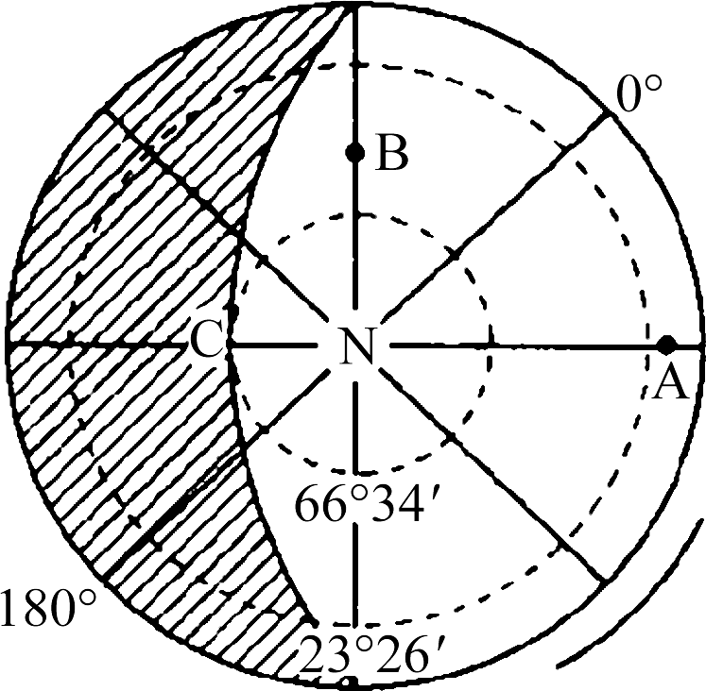
(1) 在图19中圆外短线上用箭头标出地球自转方向。（2分）
图19
(2) A点经度是西经______，该点的地方时是_____。（2分）
(3) 图中A、B、C三点中，自转线速度最大的是_____，
太阳高度等于0°的是____，正午太阳高度最大的是 ，
正值下午时刻的是______。（4分）
(4) 此时正午太阳高度随纬度变化的规律是______。（2分）
44． 读“岩石圈物质循环示意图20”，回答下列问题。

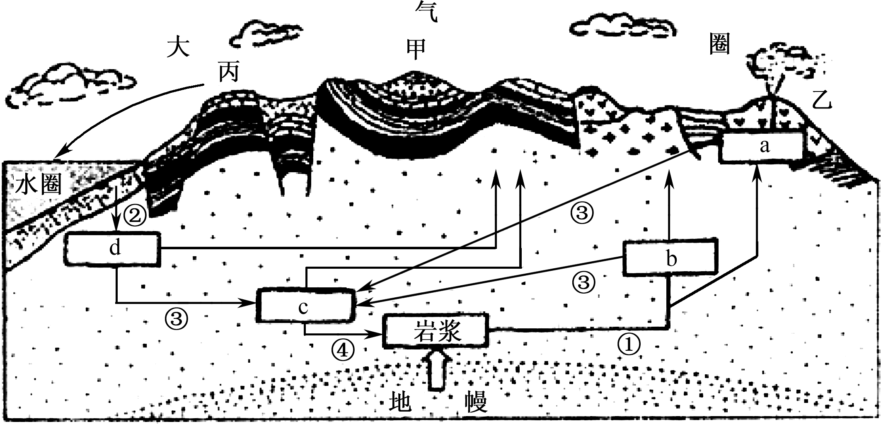
图20

（1）图中字母代表的三大类岩石：c是________岩，d是________岩。（2分）
（2）把图中数字与其对应的岩石圈物质循环过程用直线连接起来。（4分）
① 固结成岩
② 上升冷却凝固
③ 重熔再生
④ 变质作用
（3）从褶皱的弯曲形态判断，图中甲地是________(填“背斜”或“向斜”)；从地表的形态判断，该地的地貌是________。（2分）
（4）图21中的________图与乙地的地貌成因相同。（2分）
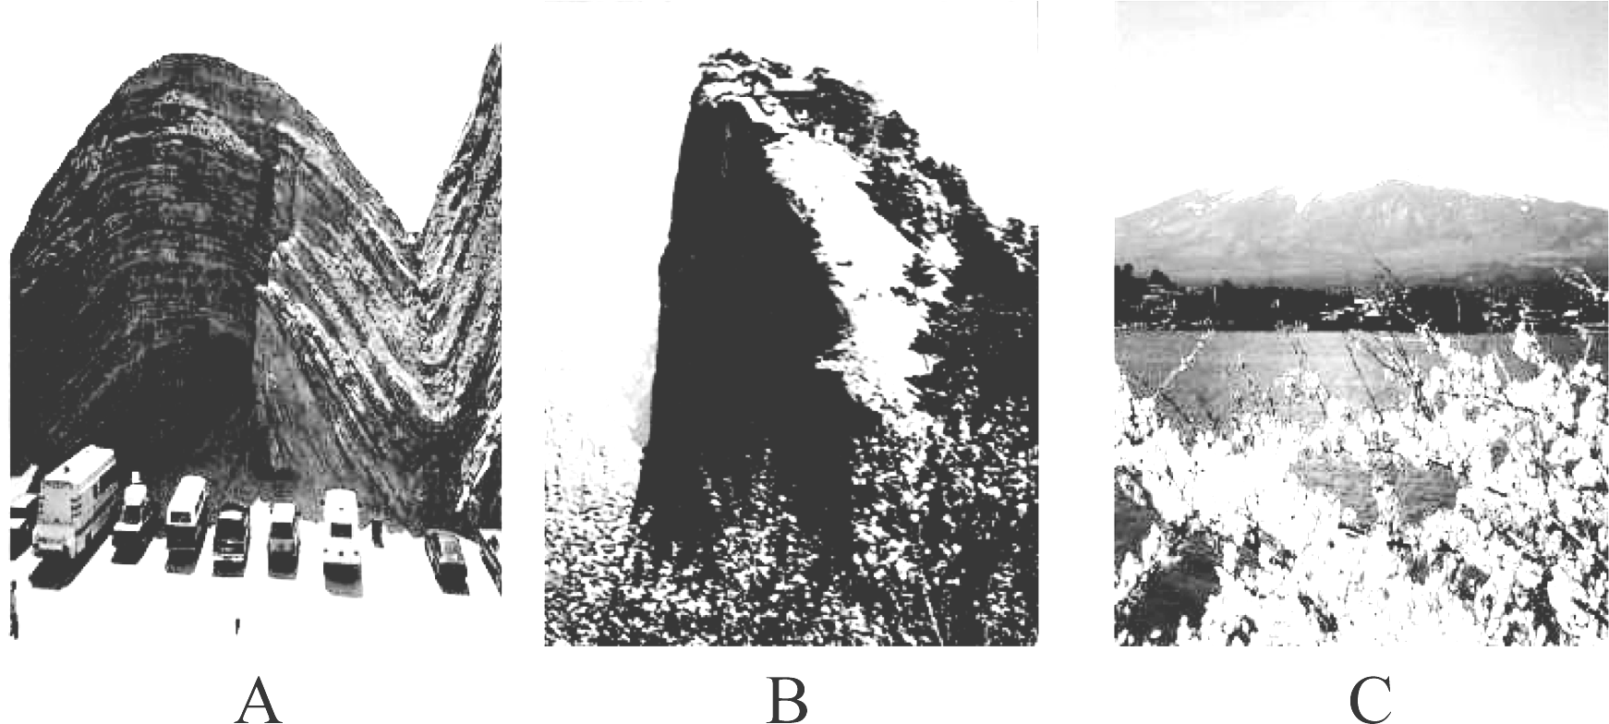
图21

高一地理参考答案
2014年11月
1 | 2 | 3 | 4 | 5 | 6 | 7 | 8 | 9 | 10
A | C | B | C | C | D | D | A | B | A
11 | 12 | 13 | 14 | 15 | 16 | 17 | 18 | 19 | 20
C | B | B | D | D | D | A | A | A | D
21 | 22 | 23 | 24 | 25 | 26 | 27 | 28 | 29 | 30
C | A | A | D | B | B | C | C | B | A
31 | 32 | 33 | 34 | 35 | 36 | 37 | 38 | 39 | 40
B | B | B | A | A | A | B | A | B | A

三、综合题（4大题，共40分）
41（1）4 5 5 (2分)
（2）类地 (2分)
（3）温度，大气，液态水（3分）
（4）太阳，哈雷彗星（2分）
查字典地理网http://dili.chazidian.com
42（1）①（2分）C（2分）
（2）冬至（1分） 12（1分） 北（1分）
（3）先变慢再变快（1分） 降低（1分） 短（1分）
43 (1) 绘图略(逆时针)
(2) 45°, 12时
(3) A C A B
(4) 由北回归线或者23°26´N向南北两侧递减
44 (1)变质 沉积（2分）
(2) ①——上升冷却凝固；②——固结成岩；③——变质作用；④——重熔再生（4分）
(3) 向斜 山岭（2分） (4) C （2分）

查字典地理网http://dili.chazidian.com

